Análisis de Rendimiento de Servicios Web

Informe gerenado por Assistant

# Índice

# 1. Introducción

Este documento presenta el análisis de rendimiento de dos etiquetas: WEBSOCKET AccountDashboardModuleAgent.1.getAccountModules_success y WEBSOCKET Settings.3.getUserSettingsConfig, basándose en eventos registrados en intervalos de 5 segundos.

# 2. Análisis de Transacciones por Segundo (TPS)

A continuación se muestra una gráfica que indica el número de eventos por segundo para cada etiqueta en intervalos de 5 segundos.

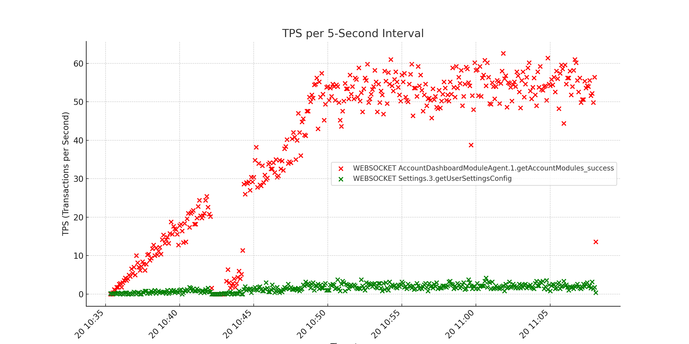

Figura 1: TPS por intervalo de 5 segundos para las etiquetas especificadas.

# 3. Análisis del Percentil 95 del Tiempo de Respuesta

La siguiente gráfica presenta el percentil 95 del tiempo de respuesta por cada intervalo de 5 segundos para las etiquetas especificadas, junto con una línea umbral máxima en 1000 ms.

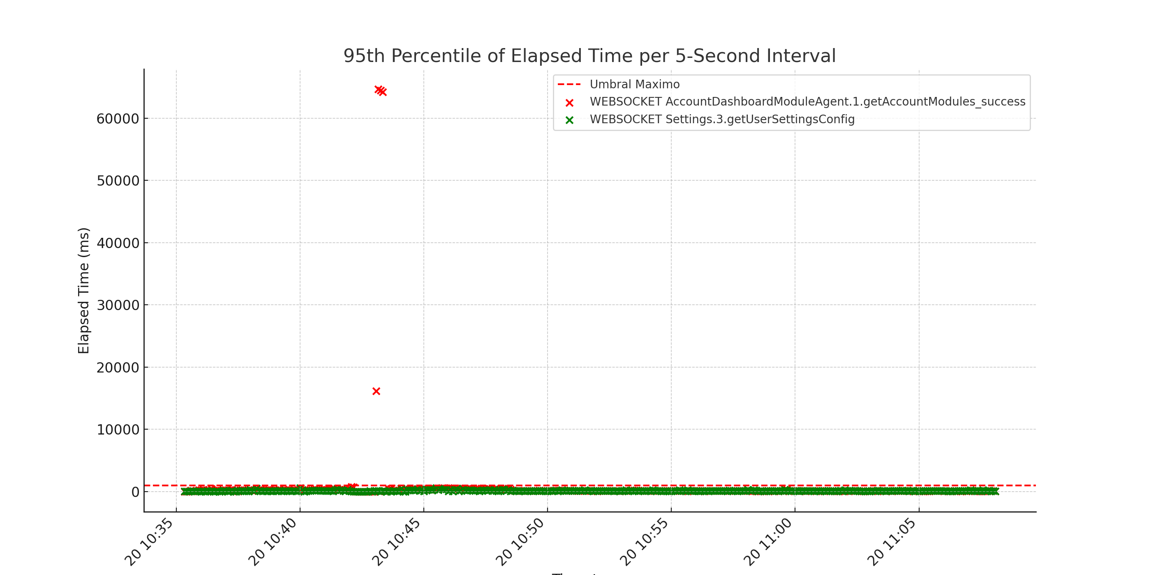

Figura 2: Percentil 95 del tiempo de respuesta por intervalo de 5 segundos.

# 4. Conclusiones

En base a los datos y gráficos presentados, se identificaron las siguientes observaciones:

* - El resultado del test es: RESULTADO DEL TEST ES: UNSTABLE
* - Se identificaron 4 puntos (0.51%) donde el tiempo de respuesta estuvo por encima del umbral de 1000 ms.

# 5. Acciones Recomendadas

Para mejorar el rendimiento del sistema, se recomiendan las siguientes acciones:

* - Revisar y optimizar las consultas y procesos asociados con las etiquetas afectadas.
* - Incrementar los recursos disponibles (como CPU y memoria) durante los intervalos de alta demanda.
* - Evaluar y mejorar la configuración de red y tiempos de respuesta de los servidores involucrados.